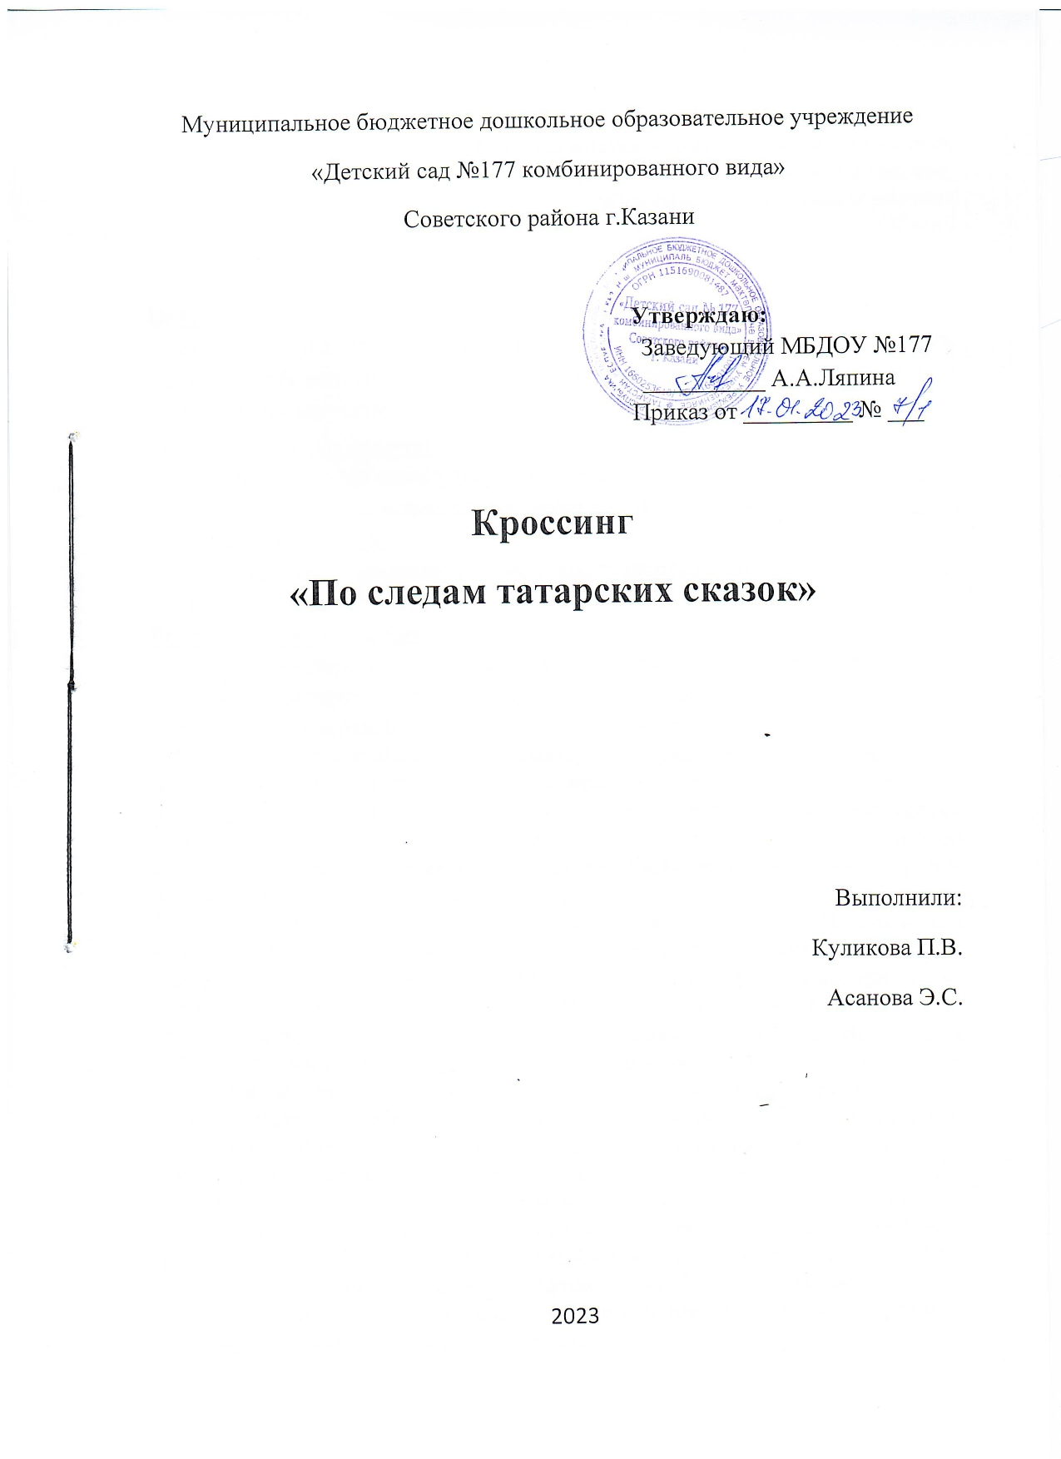

«Пускай состарюсь я, беспомощен и сед,
И стан согнется мой под грузом трудных лет,
Душе состариться не дам я никогда,
Она останется сильна и молода»
Г.Тукай

Цель:
- обогащать знания детей о быте и культуре народов родного края, - формировать интерес детей к татарской культуре, посредством знакомства с произведениями татарских писателей и поэтов.
Образовательные задачи:
- закреплять знания о поликультурной среде.
- закреплять знания о пользе для человека домашних животных.
Развивающие задачи:
- активизировать творческую речевую деятельность детей.
- развивать художественно - эстетические умения.
Воспитательные задачи:
- учить детей проявлять уважение к людям разных национальностей.
- проявлять интерес к традициям и культуре разных народов.
- учить детей толерантно взаимодействовать друг с другом.
Татарские народные сказки имеют очень древние корни, которые тесно переплелись с творчеством соседних народов. Герои и сюжеты татарских сказок зачастую очень тесно связаны и чем-то даже напоминают героев русских сказок. Сказка - это что-то волшебное и доброе, непременно со счастливым концом. Все люди на земле их любят, они делают нас добрей и лучше. В сказках наши мечты.
Каждый татарин с детства знаком с лесным духом Шурале, злой волшебницей рек и болот Су Анасы и прекрасной Гульчечек. Вместе с героями сказок мысленно переносимся мы в тот сказочный мир, где живут эти герои. Чудесный мир сказок, созданный богатым воображением наших предков, помогает нам испытать много человеческой радости, счастья победы, почувствовать горесть утраты, помогает узнавать великую силу дружбы и любви между людьми, восхищаться умом и сообразительностью человека. Татары особенно любят волшебные сказки. Чаще всего главным героем в них выступает могучий богатырь, способный на самые невероятные подвиги, а в названиях фигурирует слово «батыр». Так, например, до наших дней дошли сказки «Тан-батыр», «Камыр-батыр», «Эпи-батыр» и другие.
Совершенно ясно и другое: сказки сказывались не ради забавы. Вовсе нет! Всякие увлекательные, часто невероятные приключения, интересные похождения, забавные истории джигитов нужны были сказителям для того, чтобы передать людям что-то хорошее, умное и тот драгоценный жизненный опыт, без которого трудно на свете жить.
Когда появилась первая сказка? Никто не знает. Но издавна сказка - любимый жанр, как у детей, так и у взрослых: язык татарской народной сказки понятен всем. Они передаются из поколения в поколение, бережно сохраняя вековую народную мудрость. Несмотря на то, что изначально сказка направлена на развлечение маленького слушателя, в ней всегда присутствует мораль. Никогда злой герой не одержит победу, а глупец не станет королём. Все свои мечты, все надежды люди вкладывали в сказки. Переходя из уст в уста, они обрастали новыми подробностями, менялись имена героев, некоторые истории забывались. Но лучшие татарские народные сказки дошли до наших дней.
Сказка по-татарски называется Әкият (Хикәят). Отдельные представители старшего поколения называют эту сказку словом «хикәят» (однако смысл этого термина был гораздо шире: среди печатных текстов, названных «хикәят», встречаются кроме сказок легенды, предания, народные шутки, притчи, рассказы и другие прозаические произведения).
В татарской фольклористике принято делить сказки обычно на три основные разновидности: сказки о животных, волшебные и бытовые сказки, хотя некоторые произведения не всегда вмещаются в рамки этих трех групп.
Сказки о животных
В составе татарских народных сказок таких немного. Судя по количеству записей, они составляют примерно 8 процентов всего сказочного наследия. К тому же, и объем их невелик. В сказках о животных аллегорически изображаются общечеловеческие недостатки. В них повадки животных используются для обличения пороков, встречающихся в людях.
Волшебные сказки
Судя по количеству записей, они составляют приблизительно половину татарских сказок и отличаются сравнительно большим объемом. Среди волшебных сказок особо выделяются сказки о богатырях (Камыр-батыр, Турайбатыр, Тан-батыр и др.). В число волшебных сказок также входят произведения, основанные на мифологических рассказах (бывальщинах) и легендах.
Разумеется, большую часть этой разновидности составляют собственно волшебные сказки. Среди татарских волшебных сказок особенно широко распространены следующие международные сюжеты: в центре волшебной сказки стоит образ идеального героя. В подавляющем большинстве случаев это младший из братьев (изображение в качестве главного героя старшего брата — явление исключительное). Можно предполагать, что это происходит из дуалистических мифов древних тюрков. А в тюркской мифологии младший брат — положительный герой. В волшебных сказках значительное место занимают мифологические персонажи. Один из часто встречающихся персонажей — див (дию). Див живет вдали от людей, за горой Каф, на горе, под водой или, чаще всего, под землей. Он обычно похищает дочерей падишаха и превращает их в своих жен. Однако где бы он ни находился, герой сказки джигит-богатырь, преодолевая неимоверные трудности, проникает в его владения. Убив дива, он освобождает девушку и, как правило, на ней женится. Див изображается, таким образом, как враждебная человеку сила. Однако, хотя и очень редко, встречаются и дивы добрые, помогающие человеку. Часто в волшебной сказке действует, наподобие русской Бабы-яги, старуха ведьма (убырлы карчык), т.е. буквально: старуха-упырь. В некоторых сказках она называется старухой-колдуньей (сихерле карчык), старухой-обжорой (җалмавыз). Старуха-ведьма, живущая обычно в лесу в маленькой избушке, вредит человеку и приносит несчастья. Герою сказки приходится приложить немало сил, чтобы уничтожить или заставить ее подчиниться. Вместе с тем, сохранились в некоторых сказках древние сюжеты, где старуха-ведьма оказывается доброй и помогает людям. Реже в волшебной сказке встречается образ змея (елан). У многих народов змей изображается как ярый враг человека, и сюжеты о змееборстве в сказках занимают значительное место.
Бытовые сказки
Они составляют примерно 46 процентов сказочного наследия. Основанные на социальном и бытовом конфликте, эти сказки наиболее близко стоят к реальной действительности. Они отличаются от волшебных своей непосредственной обращенностью именно к бытовым обстоятельствам, определяющим сюжетную коллизию и ее разрешение, а вместе с тем иную, чем в волшебной сказке, систему образов действующих лиц.
По своей тематике бытовые сказки очень разнообразны. Среди них есть произведения о мудрых людях, неверных и верных женах, богачах и работниках, муллах, ловких ворах и пр. К группе назидательных сказок относятся те, в которых мораль высказывается открыто. Это сказки о правде и лжи, мудрых советах и ответах, завещаниях и т.д. В числе назидательных сказок бытует и часть притчей, что является следствием необособленности этого жанра в татарской фольклористике. Группу авантюрных сказок составляют в основном сказки об оклеветанных женщинах, верных женах, ловких ворах и разбойниках.

Знаменитые татарские писатели и их произведения
Сказки А.Алиша для детей:
«Чукмар белән Тукмар»
«Куян кызы»
«Бикбатыр белән Биккуркак»
«Каз белән Аккош»
«Бал корты һәм шөпшә»
«Сертотмас үрдәк»
«Мактанчык чыпчык»
«Койрыклар»
«Кем көчле»

Сказки Муса Джалиля:
«Сәгать»
«Яз көне»
«Чишмә»
«Уңыш бәйрәмендә»
«Мой пёс»
«Кукушка»
«Храбрый заяц»
«Кызыма»
«Кызыл ромашка»

Сказки Габдуллы Тукая:
«Шурале»
«Водяная»
«Сказка о козе и баране»
«Ласточка»
«Забавный ученик»
«Ребенок и бабочка»

